INDICAÇÃO Nº 02775/2013

Sugere ao Poder Executivo Municipal que proceda a roçagem de mato em área pública, ao redor da quadra esportiva Atílio Dextro, na Rua Alexandre Furlan, no Jardim dos Cedros.

**INDICA** ao Senhor Prefeito Municipal, na forma regimental, determinar ao setor competente que tome providências no sentido de proceder à a roçagem de mato em área pública ao redor da quadra esportiva Atílio Dextro, na Rua Alexandre Furlan, no Jardim dos Cedros.

Justificativa:

Conforme visita realizada “*in loco*”, este vereador pôde constatar que esta área necessita de roçagem de mato em toda a sua extensão. (fotos em anexo)

Plenário “Dr. Tancredo Neves”, em 30 de abril de 2013.

**ADEMIR DA SILVA**

-vereador-

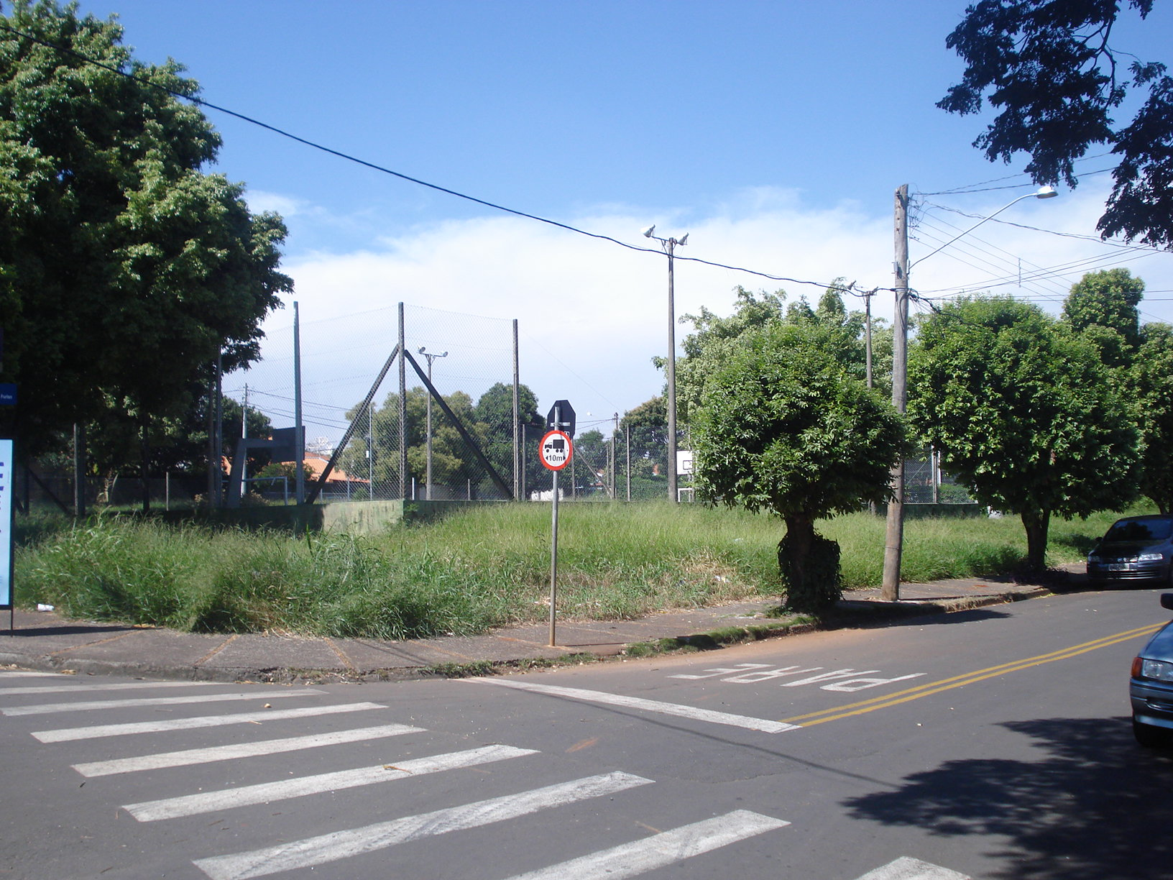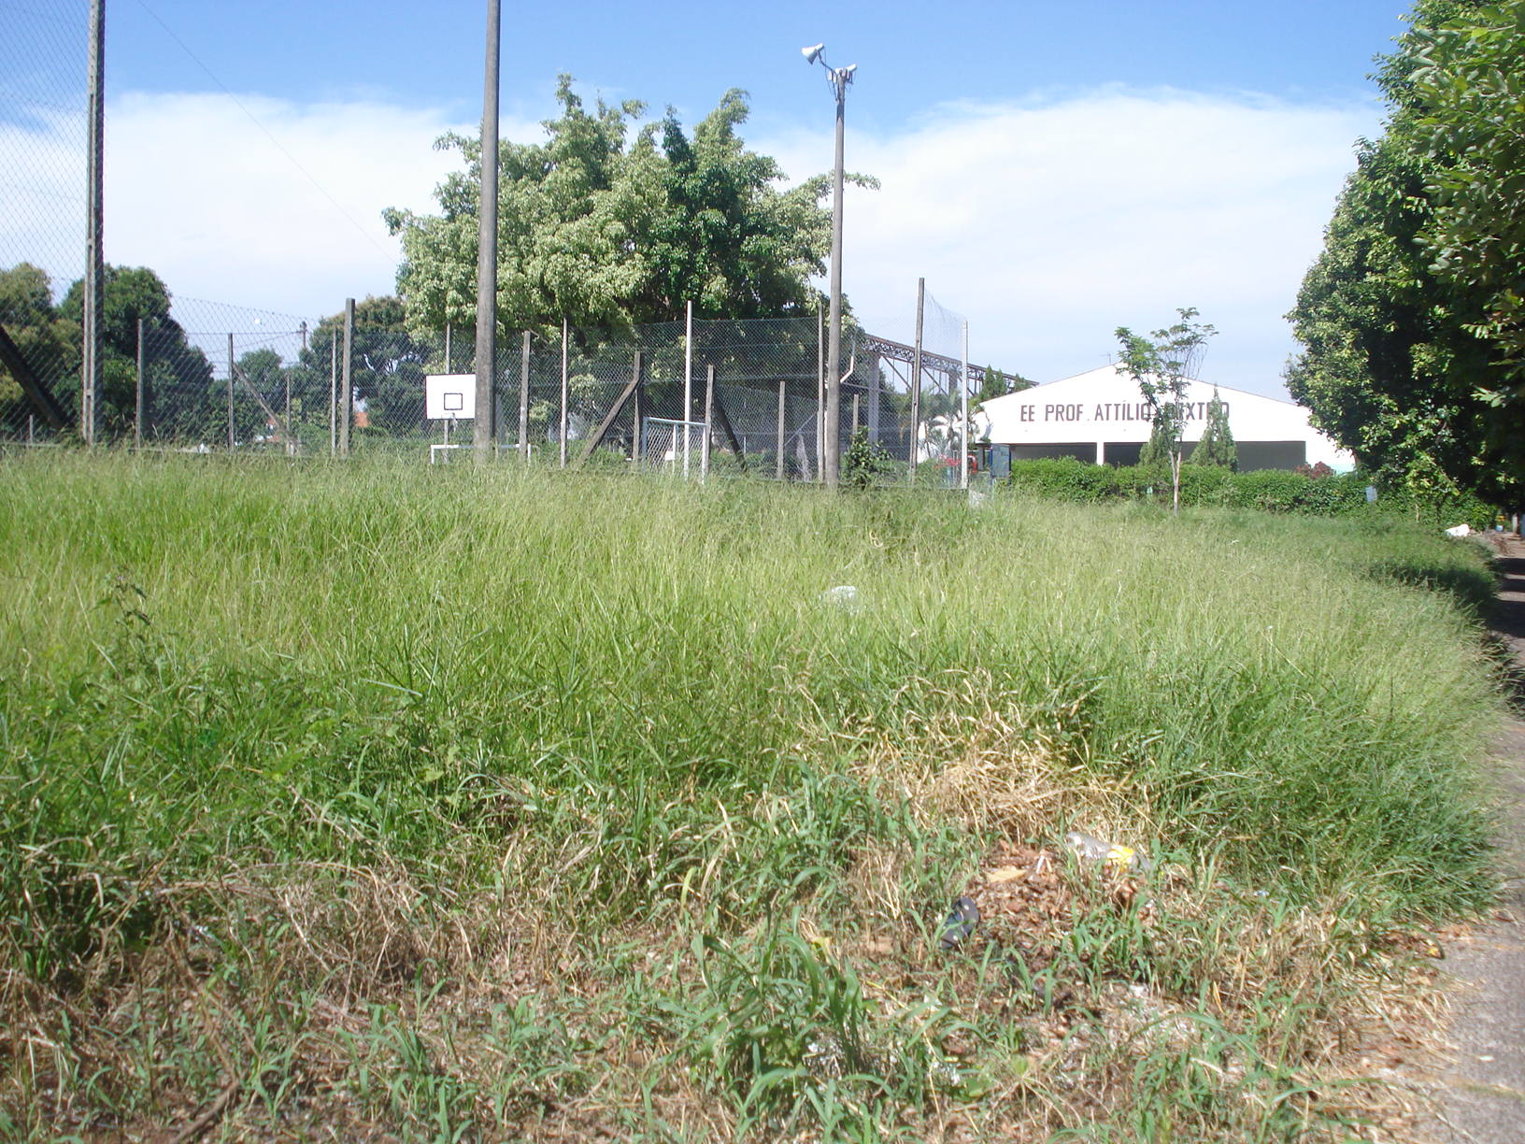

**ADEMIR DA SILVA**

-vereador-